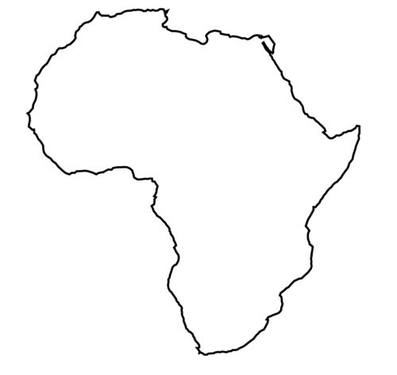**Afrika – opakovanie**

1. Ktorá z týchto rovnobežiek prechádza Afrikou?

a) severná polárna kružnica b) južná polárna kružnica c) obratník Raka

2. Ktoré more obmýva severné pobrežie Afriky?

a) Červené b) Baltské c) Stredozemné

3. Ktorý z uvedených pojmov tvorí časť hranice s Európou?

a) Bab al Mandab b) Guinejský záliv c) Gibraltársky prieliv

4. Oprav nesprávne uvedené geografické pojmy:

a) Suezský záliv

b) Somálsky ostrov

c) polostrov Malá Syrta

5. Napíš názvy aspoň troch afrických pohorí.

6. Ktoré z týchto podnebných pásem sa nevyskytuje v Afrike?

a) teplé b) mierne c) subtropické

7. Ako sa nazývajú prevládajúce vetry ktoré vanú smerom od severu resp. juhu k rovníku?

8. Napíš názvy aspoň troch afrických jazier.

9. Opíš živočíšstvo saván. ______________________________________________________________________

10. V povodí ktorej rieky sa vyskytuje tropický dažďový les?

a) Níl b) Kongo c) Zambezi

11. Koľko obyvateľov žije približne v Afrike?

a) cca 500 miliónov b) 750 miliónov c) viac ako miliarda

12. V ktorej oblasti Afriky sa nachádzajú najväčšie zásoby ropy?

a) na severe územia b) juh územia c) východ územia

13. Napíš, v ktorej časti Afriky vyznávajú obyvatelia islam.